【短住申请信息表】

姓名 | 万忠义 |  | 性别 |  | 男 | 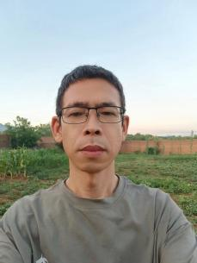
民族 | 汉 |  | 出生年月 |  | 1975年2月7日
电话号码 | 13621167207 |  | 微信号 |  | Ani
身份证号 | 232102197502070514
婚姻状况 | 已婚
常住地 | 省市 | 北京市
常住地 | 详细地址 | 北京市丰台区五里店和光里小区
最高学历 | 大专 | 毕业院校 |  | 长春邮电学院
专业 | 计算机 | 职业 |  | 软件开发
紧急联系人 | 马海鹰 | 联系方式 |  | 13910020514
紧急联系人 |  | 联系方式
疾病史（请如实填写） |  | 无
服药史（请如实填写） |  | 无
传染病史（请如实填写） |  | 无
过往学修、承担经历 |  | 班长班：七班班委  心文化：  心栈：熬粥，日负责人
现承担部组 |  | 项目部
来崇恩寺的次数及时间 |  | 2023.04.12  2023.08.29  2024.01.17  2024.05.01  2025.05.01  2025.09.14
申请短住开始时间 |  | 2026年2 月21 日
申请短住结束时间 |  | 2026年2 月25 日
短住的原因及期许 |  | 亲近道场、善知识、到寺里充电
推荐人 |  | 刘娜
推荐人评价 |  | 承担多

